**SỞ GIÁO DỤC VÀ ĐÀO TẠO KỲ THI TUYỂN SINH VÒA LỚP 10**

**TỈNH ĐỒNG THÁP NĂM HỌC 2021-2022**

**MÔN THI: TOÁN CƠ SỞ**

**ĐỀ CHÍNH THỨC ngày thi: 09/6/2021**

Thời gian làm bài 120 phút

**Câu 1 (2 điêm):**  
 a) Tính giá trị của biểu thức .  
 b) Cho: rút gọn biểu thức   
**Câu . 2 (1 điểm)** Giải hệ phương trình .  
**Câu . 3 (2 điểm):**

a) vẽ đồ thị hàm số y = x - 2  
 b) Xác định hệ số a để đồ thị hàm số đi qua điểm .  
**Câu 4 (1,0 điểm)**

Biết rằng phương trình có hai nghiệm phân biệt tính giá trị của biểu thức   
**Câu 5 (1.0 diếm)**

Theo kế hoạch một tổ trong xưởng may phải may xong 8400 chiếc khẩu trang trong thời gian quy định. Do tình hình dịch bệnh Covid – 19 diễn biến phức tạp, tổ đã quyế định tang năng suất nên mỗi ngày tổ đã may được nhiều hơn 102 chiếc khẩu trang so với số khẩu trang phải may trong một ngày theo kế hoạch. Vì vậy, trước thời hạn quy định 4 ngày, tổ đã may được 6416 chiếc khẩu trang. Hỏi số khẩu trang mà tổ phải may trong môt ngày theo kế hoạch là bao nhiêu?   
**Câu điểm)** Cho tam giác vuông tại A có đường cao Biết Tính độ dài và đường cao AH.

**Câu 7 (2 điểm** Cho đường tròn Từ một điểm nằm ngoài đường tròn , kẻ hai tiếp tuyến với đường tròn là các tiếp điểm).

a) Chứng minh MAOB nội tiếp.  
b) Vẽ đường kính của đường tròn là điểm trên sao cho vuông góc với . Điểm I là giao điểm của Chúng minh là trung điểm .

**ĐÁP ÁN ĐỀ THI TUYỂN SINH DDOONGF THÁP**

**Câu 1 (2 điêm):**  
**a) Tính giá trị của biểu thức .**Vậy   
**b) Cho: rút gọn biểu thức** Điều kiện:   
Vậy với thì B.

**Câu . 2 (1 điểm)  
Giải hệ phương trình .**vậy hệ phương trình có nghiệm duy nhất S.

**Câu . 3 (2 điểm):**

**a) vẽ đồ thị hàm số y = x - 2**ta có bảng giá trị

|  |  |  |
| --- | --- | --- |
| x x | 00 0 | 2 2 |
| Y y | -2 -2 | 0 0 |

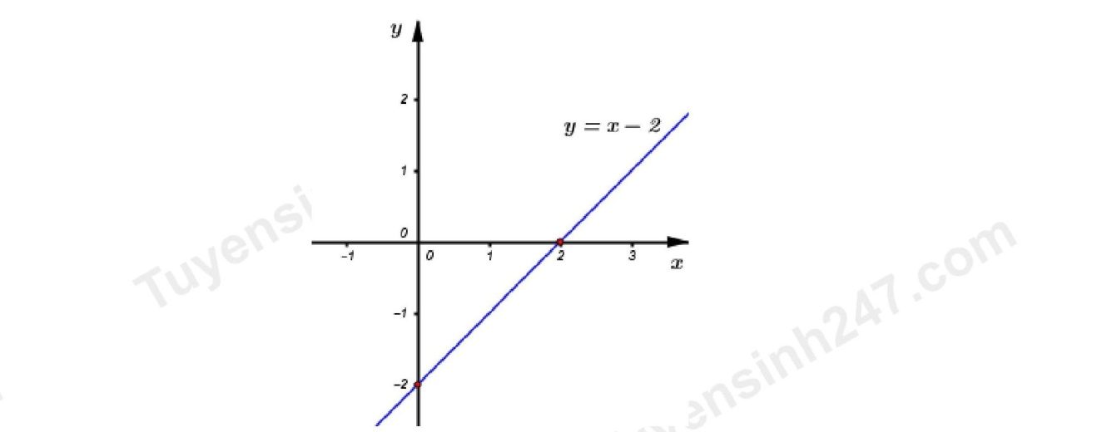Vậy đồ thị hàm số y = x - 2 đi qua các điểm (0;-2) và (2;0)

b) Xác định hệ số a để đồ thị hàm số y = đi qua điểm M(2;1)  
Đồ thị của hàm số đi qua điểm   
Vậy thỏa mãn bài toán

**b) Xác định hệ số a để đồ thị hàm số đi qua điểm .**  
Đồ thị hàm số đi qua điềm   
Vậy thóa mãn bài toán.

**Câu 4 (1,0 điểm)**

**Biết rằng phương trình có hai nghiệm phân biệt tính giá trị của biểu thức**   
Ta có   
Vậy C = 7

**Câu 5 (1.0 diếm)**

**Theo kế hoạch một tổ trong xưởng may phải may xong 8400 chiếc khẩu trang trong thời gian quy định. Do tình hình dịch bệnh Covid – 19 diễn biến phức tạp, tổ đã quyế định tang năng suất nên mỗi ngày tổ đã may được nhiều hơn 102 chiếc khẩu trang so với số khẩu trang phải may trong một ngày theo kế hoạch. Vì vậy, trước thời hạn quy định 4 ngày, tổ đã may được 6416 chiếc khẩu trang. Hỏi số khẩu trang mà tổ phải may trong môt ngày theo kế hoạch là bao nhiêu?**

Gọi số khẩu trang mà tổ phải mamayrong một ngày theo kế hoạch là x(chiếc) (Đk:x )

Vì xưởng phải may 8400 chiếc khẩu trang nên số ngày may xong là (ngày)

Vì sau khi tăng năng suất nên mỗi ngày tổ đã may được nhiều hơn 102 chiếc khẩu trang so với số khẩu trang phải may trong một ngày theo kế hoạch nên thực tế mỗi ngày tổ may được x + 102(chiếc)

Thời gian tổ may được 6416 chiếc khẩu trang thực tế là (ngày)

Vì tổ may trước thời gian quy định 4 ngày, đã may được 6416 chiếc khẩu trang nên ta có phương trình:

Vậy số khẩu trang mà tổ phải may mỗi ngày theo kế hoạch là 700 chiếc

**Câu điểm)  
Cho tam giác vuông tại A có đường cao Biết Tính độ dài và đường cao AH.**

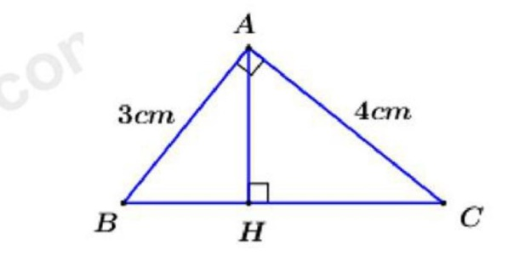

Áp dụng định lí pytago trong tam giác vuông ABC ta có:

Áp dụng hệ thức lượng trong tam giác ABC đường cao AH ta có  
Vậy

**Câu 7 (2 điểm   
Cho đường tròn Từ một điểm nằm ngoài đường tròn , kẻ hai tiếp tuyến với đường tròn là các tiếp điểm).** 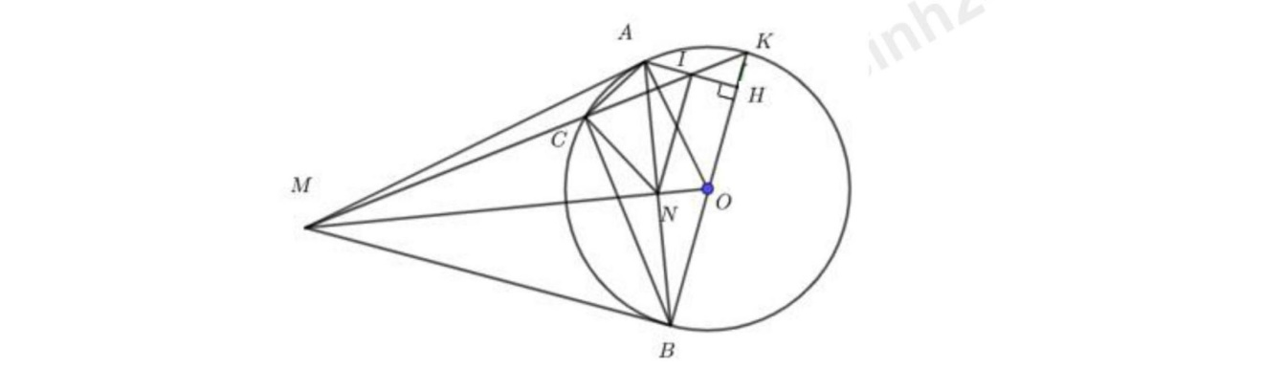

**a) Chứng minh MAOB nội tiếp.**  
Vì là các tiếp tuyến của lần lượt tại nên (định nghĩa).  
Tứ giác có .  
Suy ra tứ giác nội tiếp (tứ giác có tổng hai góc đối bằng bằng ).

**b) Vẽ đường kính của đường tròn là điểm trên sao cho vuông góc với . Điểm I là giao điểm của Chúng minh là trung điểm .**

Gọi là giao điểm của với MO

C là giao điểm của MK với đường tròn (O)

Ta có: => O thuộc trung trực của AB.  
 MA = MB( tính chất hai tiếp tuyến cắt nhau) nên M thuộc trung trực của AB

=> OM là trung trực của AB => OM ⊥AB tại N

Tứ giác có . Suy ra tứ giác nội tiếp (tứ giác có hai đỉnh kề cùng nhìn một cạnh dưới các góc bằng nhau).  
 (hai góc cùng chắn một cung )  
Ta có: (cùng phụ với )  
Lại có:   
Suy ra .  
Xét tứ giác có: , suy ra tứ giác nội tiếp (tứ giác có 2 đình kề cùng nhin một cạnh dưới các góc bằng nhau).  
 (hai góc củng chắn cung ).  
Trong có: (hai góc nội tiếp cùng chắn cung )  
Suy ra . Mà hai góc này vị trí đồng vị   
Tam giác có:   
Suy ra là trung điểm của (định lí đường trung bình của tam giác) (đpcm).